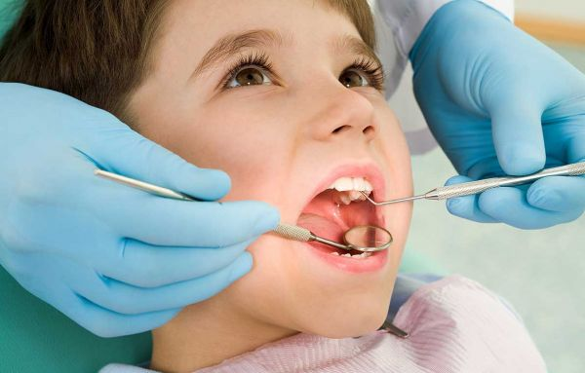
Почему у ребенка портится прикус?
Какому человеку не хотелось бы, чтобы его зубы были ровные и белые, как нить жемчужин? А это зависит не только от здоровья самих зубов, но и от правильного прикуса, который формируется с раннего детства. А вот неправильный прикус может привести к проблемам, причем гораздо большим, чем принято считать.
У маленьких детей неправильный прикус может стать причиной задержки развития речи, картавости, трудностей с произношением отдельных звуков. В дальнейшем могут развиваться нарушения сна, храп, воспалительные заболевания уха, горла и носа, могут быть проблемы с пищеварением, не говоря уже об эстетической составляющей.
Сильные нарушения прикуса влияют на положение височно-челюстных суставов, а значит и височных костей, которые участвуют в формировании равновесия ребенка. Правильный прикус – не только залог здоровья зубов, но и всего организма, и следить за этим надо с самого раннего детства.
Что такое неправильный прикус
Правильный прикус – это, когда при закрытии рта верхние передние зубы смыкаются над нижними и перекрывают их на треть. Остальные зубы при этом касаются друг друга – каждый верхний напротив своего нижнего собрата, нет смещения или искривления отдельных зубов.
Неправильный прикус – это такое соотношение между зубами верхней и нижней челюсти, при котором они либо не полностью смыкаются, либо сдвинуты относительно друг друга, либо наоборот перекрывают друг друга слишком глубоко. Иногда случается и полное отсутствие одного или нескольких зубов в ряду или их смещение в разные стороны.
Выделяют несколько видов неправильного прикуса в зависимости от расположения зубов:
- Дистальный прикус – верхние зубы сильно выдаются вперед по сравнению с передними.
- Мезиальный прикус – вперед выдвинуты нижние зубы, а верхние находятся позади них.
- Глубокий прикус – верхние передние зубы слишком глубоко перекрывают нижние, больше чем на половину.
- Открытый прикус – верхние и нижние передние зубы не смыкаются и между ними остается щель.
- Перекрестный прикус – определяется соотношением коренных зубов: верхние и нижние коренные зубы правильно совмещаются друг с другом только на одной стороне. Нормальное жевание при этом возможно только с одной стороны.
- Дистопия зуба – смещение одного зуба в сторону, вверх или вниз от общего ряда.
- Диастема – большая открытая щель между двумя передними зубами, чаще верхними.
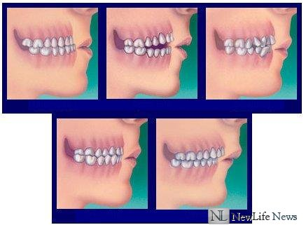
Все эти виды неправильного прикуса могут быть выражены сильнее или слабее, а могут встречаться и совместно.
Чем это грозит неправильный прикус
У детей при неправильном прикусе нарушается не только рост зубов, но и челюстей. При этом одна из них может вырасти больше или меньше другой, из-за чего искривляется положение языка во рту, нарушается тонус жевательных мышц, происходит перекос гортани и глотки. Отсюда многочисленные проблемы ЛОР-органов: частые отиты, хронический насморк, постоянно открытый рот. У некоторых детишек начинаются проблемы со сном, храп, частые пробуждения из-за того, что неправильное положение языка сдавливает гортань и не дает прохода воздуху.
Неправильный прикус приводит к неравномерной нагрузке на зубы при жевании. При этом одни зубы истираются быстрее, а другие медленнее, в менее нагруженных зубах начинаются процессы пародонтоза, которые в дальнейшем приводят к расшатыванию и выпадению зуба.
Новейшие исследования, проведенные врачами остеопатами, выявляют связь неправильного прикуса и таких глубоких вещей, как равновесие и осанка. Осуществляется это через систему связей нижней челюсти и височных костей, которые с одной стороны участвуют в жевании (через височно-нижнечелюстной сустав), а с другой стороны являются вместилищем для вестибулярного аппарата (внутреннее ухо и улитка). В итоге – трудности при ходьбе и моторике, неправильная походка, искривление позвоночника, сколиоз. Деформация лица.
Причины неправильного прикуса
Прикус начинает формироваться у человека с раннего детства и проходит через несколько этапов становления: от молочных зубов до коренных. Самые частые причины неправильного прикуса – врожденные, которые ребенок наследует от родителей. Предотвратить это можно, если с раннего детства наблюдать малыша у стоматолога и проводить необходимую профилактическую терапию. Кроме наследственности к неправильному прикусу могут приводить:
- Родовая травма – вызывает отклонения в развитии костей черепа, в том числе верхней и нижней челюсти.
- Неправильное прикладывание к груди – постоянное подсасывание нижней или верхней губы может затормозить рост одной из челюстей.
- Злоупотребление соской-пустышкой – более 6 часов в течение суток.
- Рахит.
- Дыхание постоянно открытым ртом из-за болезней ЛОР органов (аденоиды, хронический насморк и т.п.)
- Вредные привычки – сосание пальца, игрушек.
- Неправильное положение во время сна (с открытым ртом, запрокинутой или наоборот прижатой головой).
- Проблемы с молочными зубами – кариес, раннее выпадение, истирание, поздняя замена коренными.
Важный этап формирования правильного прикуса – временный прикус в возрасте между 3 и 6 годами. В это время некоторые дети не могут отучиться от пустышки и сосания пальца, что провоцирует смещение зубов от ровного положения.
Палец и пустышка
Частое сосание пальца, пустышки или игрушек может вызывать проблемы с прикусом у ребенка, смещая зубы вперед или назад. Однако, как только вредная привычка устраняется, зубы стремятся возвратиться в нормальное положение. Если успеть вовремя, то неправильный прикус можно предотвратить.
Новорожденные дети имеют врожденный сосательный рефлекс, который очень важен для их развития. В дальнейшем сосание пальца или пустышки может играть успокоительную роль для ребенка. Но при всех положительных моментах сосания, оно имеет и отрицательные стороны:
- провоцирует смещение верхних резцов назад, а нижних вперед;
- мешает резцам вырасти во всю длину;
- смещает верхние коренные зубы внутрь или наружу относительно нижних.
Поэтому нельзя допускать, чтобы ребенок сосал пустышку больше, чем 6 часов в сутки. Чем быстрее ребенок отучится от сосания пустышки и пальцев, тем лучше для роста постоянных зубов. Если привычку не удается победить после 5–7 лет, постоянные передние зубы, скорее всего не успеют адаптироваться и вырастут неправильно.
Ортодонтические пустышки. В их конструкции имеется специальное углубление для языка, в результате чего снижается давление пустышки на передние зубы, а значит идет профилактика дистального и глубокого прикуса. Однако, почти во всех конструкциях имеется один и тот же недостаток: толстый перешеек, препятствующий смыканию передних зубов. В результате вероятность развития открытого прикуса, замедления роста и искривления передних зубов остается такой же, как и у обычных сосок.
Несомненно, лучше, если малыш будет сосать ортодонтическую соску вместо обычной. Но запомните, что не бывает сосок, "способствующих формированию правильного прикуса". Ортодонтические соски всего лишь уменьшают вероятность развития неправильного прикуса по сравнению с обычными. Поэтому не забывайте основное правило пустышки: не более 6 часов в день. После двухлетнего возраста ребенка от соски надо отучать, и здесь неважно ортодонтическая она или простая.
Лечение и профилактика
Чем раньше начать заботиться о здоровье зубов, тем лучше для малыша. В раннем детстве многие проблемы можно предотвратить что называется "на корню". Вот несколько советов:
- Уделите внимание правильному прикладыванию малыша к груди (или правильному захвату соски, если вы кормите смесью). Не позволяйте ему поджимать губы при сосании. Если сразу научить ребенка правильно, то не придется переучивать, поэтому полезным может оказаться обращение к специалисту (врач педиатр, консультант по грудному вскармливанию и т.п.)
- Не злоупотребляйте пустышкой: давайте ее только тогда, когда она действительно необходима. Предпочтительны ортодонтические пустышки, хотя сами по себе они не способствуют правильному прикусу. Не допускайте, чтобы ребенок сосал пустышку больше 6 часов в сутки.
- После 2 лет отучайте ребенка от пустышки, а также от вредных привычек сосать палец или игрушки. Поскольку у многих детей стойкие привычки бывают связаны с психологическими проблемами, возможно, потребуется помощь детского психолога.
- Следите за ровным положением малыша во время сна, не допускайте, чтобы он спал с запрокинутой или прижатой головой и открытым ртом. Если во сне ребенок храпит, плохо дышит или просыпается – обратитесь к педиатру и стоматологу, поскольку прикус может влиять на дыхание.
- Вовремя лечите болезни уха, горла и носа, особенно если они сильно затрудняют дыхание ребенка и ему приходится дышать через рот.
- Проводите профилактику и своевременное лечение рахита.
- Тщательно ухаживайте за молочными зубами ребенка, поскольку их неправильное развитие или выпадение влечет за собой проблемы коренных зубов.
- Регулярно показывайте ребенка стоматологу, даже если он здоров, а при выявлении проблем с прикусом – ортодонту.
Исправление неправильного прикуса – довольно непростая и тонкая задача. Пока ребенок растет, размер челюстей у него меняется, и неправильное применение той или иной ортодонтической техники может обернуться неправильным ростом челюсти и зубов. Поэтому жесткие методики, такие как брекеты, применяются обычно не ранее 10 – 12 лет после нескольких консультаций и периода наблюдения.
Неправильный прикус в раннем возрасте нельзя оставлять без внимания. В это время необходима активная профилактика и умеренное лечение, поскольку впоследствии, когда кости окрепнут, справиться с возникшей проблемой будет гораздо труднее.
У маленьких детей применяются мягкие съемные ортодонтические аппараты (капы, трейнеры и т.п.). При преждевременной утрате зуба необходимо проводить его протезирование, чтобы соседние зубы не сдвинулись со своего места, и общий рост челюсти не был нарушен. Не стоит уповать на то, что когда малыш вырастет, все проблемы рассосутся сами собой – большинство наших болезней "родом из детства".
Консультацию подготовила
учитель-логопед 1 кв. категории:
С.А. Черкашина
